Тема недели №34
«Скоро лето»
(12.05. 20-15.05. 20г.г.)

Дата: «15» мая 2020 г. пятница
Цель: расширять представления о лете, о сезонных изменениях в природе; дать понятие о роли солнца в жизни человека и всего живого.

Утренняя гимнастика

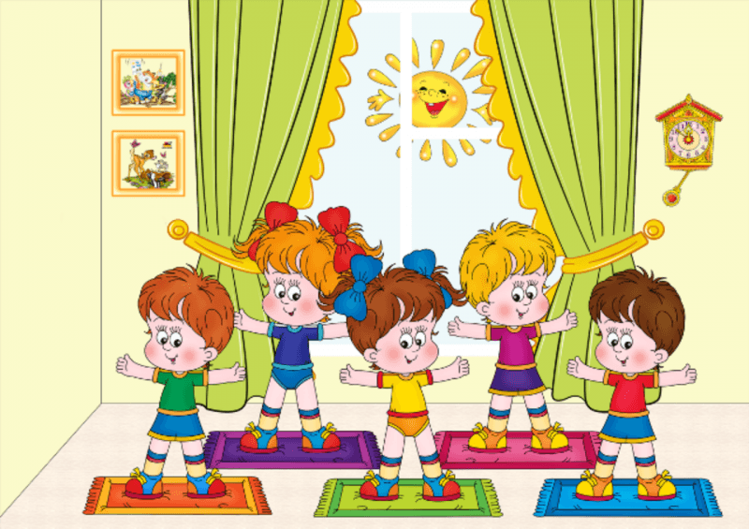

https://dou-shkola.ru/kartoteka-utrennej-gimnastiki-v.html

ОД:Речь и речевое общение

Тема: Русские народные сказки «Пастушья дудочка» (Мудрое слово стр. 17-21) и «Названный отец» (Мудрое слово стр. 22-26), (Социокультурные истоки)
Цель: Приобщение детей к духовно-нравственным и социокультурным ценностям, традиционным для российского народа. Закрепление пройденного материала социокультурной категорией «Мудрость». Обогащение активного словаря через детскую художественную литературу, фольклор.
https://ulybkasalym.ru/cказки-в-программе-истоки/

ОД: Музыкальное развитие

http://dou8.edu-nv.ru/svedeniya-ob-obrazovatelnoj-organizatsii/938-dokumenty/6329-stranichka-muzykalnogo-rukovoditelya

ОД: Аппликация

Тема: «Бабочки летают» Л.А. Парамонова стр.749
Цель: Учить детей вырезать силуэты бабочек из бумажных квадратов или прямоугольников, сложенных пополам и украшать аппликативными и декоративными средствами. Развивать чувство формы и цвета.
Предлагаем Вам сделать работу совместно с ребенком.
Вот несколько идей!

